ΑΣΚΗΣΗ ___

Δραστηριότητα 1

Ανοίξτε το Excel και στο φύλο 1 δημιουργήστε τον παρακάτω πίνακα:

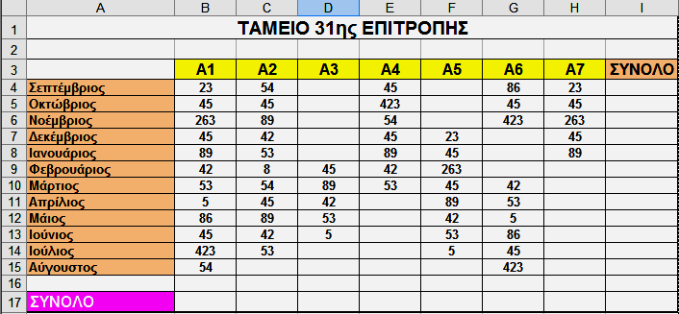

- Το μέγεθος γραμματοσειράς για το τίτλο να είναι 18
- Το μέγεθος γραμματοσειράς για τους μήνες για τα τμήματα και για τα ποσά να είναι 14
- Στοιχήστε τον τίτλο στο κέντρο , συγχωνεύοντας τα κελιά Α 1 και Ι 1
- Να υπολογίσετε ΟΛΑ τα σύνολα (οριζόντια και κάθετα)
- Τα κελιά με τους μήνες να έχουν χρώμα γεμίσματος πορτοκαλί
- Τα κελιά με τα τμήματα να έχουν χρώμα γεμίσματος κίτρινο
- Τα κελιά στα οποία υπάρχουν οι λέξεις ΣΥΝΟΛΟ να έχουν χρώμα γεμίσματος μπλε και χρώμα γραμματοσειράς άσπρο
- Στοιχήστε τα ποσά στο κέντρο
- Το είδος γραμματοσειράς για τα σύνολα να είναι πλάγια και έντονα
- Να προσθέσετε από μια στήλη ανάμεσα στην Α2 και στη Α3 και ανάμεσα στην Α6 και στη Α7

Δραστηριότητα 2

Στο φύλο 2 δημιουργήστε τον παρακάτω πίνακα:

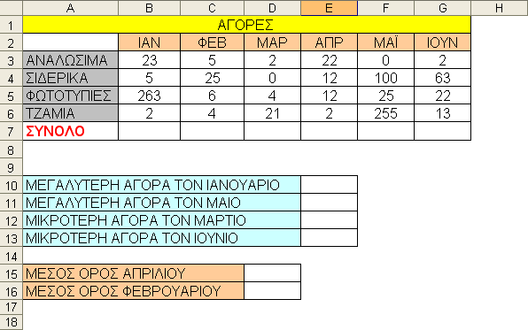

Να βρείτε :

- Τα σύνολα στη γραμμή 7
- Τις μεγαλύτερες και μικρότερες τιμές στα κελιά Ε10 έως Ε13
- Τους μέσους όρους Απριλίου και Φεβρουαρίου στα κελιά Ε15 και Ε16

Μετονομάστε το φύλλο 1 σε Δραστηριότητα 1 και το φύλλο 2 σε δραστηριότητα 2

Αποθηκεύεστε όλο το βιβλίο εργασίας με όνομα : ΑΣΚΗΣΗ (με το νούμερο της άσκησης) στο φάκελο: Τα έγγραφα μου \ Το όνομα σας \ Ασκήσεις Excel

